诚信应考，考试作弊将带来严重后果！
_____________ ________
…

姓名 学号
学院 专业班级 座位号
( 密 封 线 内 不 答 题 )
……………………………………………………密………………………………………………封………………………………………线……………………………………线………………………………………

华南理工大学本科生期末考试
《工科数学分析》2016—2017学年第一学期期末考试试卷（B）卷
- 填空题（每小题3分，共15分）
  - 函数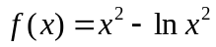的单调减区间为 ；
  - 已知函数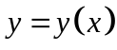由方程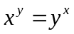确定，则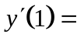
  - 设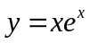，则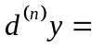 ；
  - 设连续,且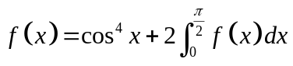则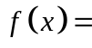 ；
  - 反常积分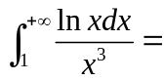 。
- 求极限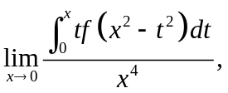其中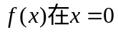的邻域内连续，且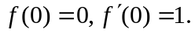

2. 计算定积分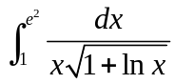。

1. 设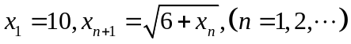。证明数列收敛，并求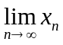。

2. 设由参数方程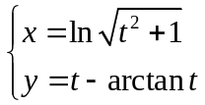所确定，求。

3. 求不定积分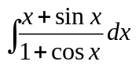。

4. 求曲线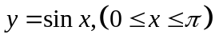与轴所围成的平面图形绕轴旋转一周所得旋转体的体积。

1. 证明：函数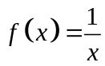在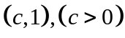上一致连续，但在上不一致连续。

2. 设在上二阶可导，且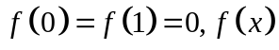在内有最小值，证明： 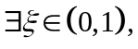使得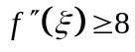。

求内接于球的圆柱体的最大体积，设球的半径为

《工科数学分析》2018—2019学年第一学期期中考试卷
- 求极限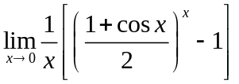。
- 2.设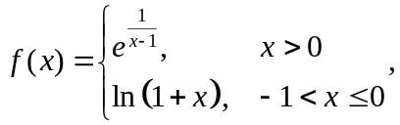则的所有间断点及其类型是 ；

